Z A P I S N I K
s 33. sjednice Vijeća Mjesnog odbora „Kralj Petar Svačić“ održane u četvrtak, 14. prosinca 2023. u 09,00 sati u prostorijama Mjesnog odbora „Kralj Petar Svačić“ u Preradovićevoj 29

Nazočni članovi Vijeća Mjesnog odbora: Tamara Božić, Ana-Marija Huzjan, Martina Cajner Vela, Taiba Redžepagić
Predsjednica Vijeća Mjesnog odbora utvrđuje da je nazočna većina članova Vijeća te su stvoreni uvjeti za održavanje sjednice i pravovaljano odlučivanje.
Predsjednica Vijeća Mjesnog odbora predlaže usvajanje Zapisnika s prethodne 32. sjednice Vijeća i otvara raspravu o istome. Budući da nema primjedbi na Zapisnik, Vijeće Mjesnog odbora „Kralj Petar Svačić“ jednoglasno usvaja zapisnik s 32. sjednice Vijeća Mjesnog odbora „Kralj Petar Svačić“.
Predsjednica Vijeća Mjesnog odbora predložila je sljedeći

DNEVNI RED
1. Financijski plan Mjesnog odbora „Kralj Petar Svačić“ za 2024., donošenje
2. Plan malih komunalnih akcija Mjesnog odbora „Kralj Petar Svačić“ za 2024., donošenje
3. Uspostava pješačkog koridora za polaznike OŠ Ivana Gundulića na k.č. 2168/1,
donošenje zaključka
4. Ponovno iscrtavanje parkirnih mjesta na Trgu kralja Petra Svačića, donošenje zaključka
5. Devastacija travnjaka u Parku na Trgu kralja Petra Svačića vozilima gradskih službi,
Podružnica Holdinga i izvođača radova
6. Dopuna prijedloga akcija za Plan komunalnih aktivnosti za 2024.
7. Pitanja i prijedlozi

no kako je u međuvremenu pristigle još jedna točka, a od jedne se odustalo, predsjednica predlaže izmjenu dnevnog reda kako slijedi:

DNEVNI RED
1. Financijski plan Mjesnog odbora „Kralj Petar Svačić“ za 2024., donošenje
2. Plan malih komunalnih akcija Mjesnog odbora „Kralj Petar Svačić“ za 2024., donošenje
3. Uspostava pješačkog koridora za polaznike OŠ Ivana Gundulića na k.č. 2168/1,
donošenje zaključka
4. Ponovno iscrtavanje parkirnih mjesta na Trgu kralja Petra Svačića, donošenje zaključka
5. Devastacija travnjaka u Parku na Trgu kralja Petra Svačića vozilima gradskih službi,
Podružnica Holdinga i izvođača radova
6. Povremeno korištenje prostora Mjesnog odbora „Kralj Petar Svačić“ – Međunarodni centar za umjetnost, donošenje zaključka
7. Pitanja i prijedlozi

Novopredloženi dnevni red jednoglasno je usvojen.

Ad 1. Financijski plan Mjesnog odbora Kralj Petar Svačić za 2024., donošenje

Vijeće Mjesnog odbora „Kralj Petar Svačić“ jednoglasno donosi sljedeći

FINANCIJSKI PLAN
Mjesnog odbora ''Kralj Petar Svačić''
za 2024.

Članak 1.
Financijski plan Mjesnog odbora ''Kralj Petar Svačić'' za 2024. (dalje u tekstu: Plan) sastoji se od:

PRIHODA: 35.560,00 €
RASHODA: 35.560,00 €

Članak 2.
Prihodi i rashodi iz članka 1. Plana su:
- PRIHODI
KONTO | NAZIV KONTA | IZNOS  (€)
PRIHODI MJESNOG ODBORA UKUPNO |  | 35.560,00
6711 | PRIHODI ZA FINANCIRANJE RASHODA POSLOVANJA | 35.560,00
- RASHODI
KONTO | NAZIV KONTA | IZNOS  (€)
RASHODI MJESNOG ODBORA UKUPNO |  | 35.560,00
Izvor 1.1. OPĆI PRIHODI I PRIMICI |  | 12.560,00
3291 | NAKNADE ČLANOVIMA VIJEĆA MJESNOG ODBORA | 9.560,00
3299 | OSTALI NESPOMENUTI RASHODI POSLOVANJA MJESNOG ODBORA | 3.000,00
Izvor 4.1. PRIHOD OD KOMUNALNE NAKNADE |  | 23.000,00
3232 | USLUGE TEKUĆEG I INVESTICIJSKOG ODRŽAVANJA - PMKA MO | 23.000,00

Članak 3.
Naredbodavac za izvršenje Plana je Pročelnik Gradskog ureda za mjesnu samoupravu, promet, civilnu zaštitu i sigurnost.

Članak 4.
Plan će biti objavljen na oglasnoj ploči u sjedištu Mjesnog odbora, a stupa na snagu 1. siječnja 2024.

Ad 2. Plan malih komunalnih akcija Mjesnog odbora „Kralj Petar Svačić“ za 2024., donošenje
Vijeće Mjesnog odbora „Kralj Petar Svačić“ jednoglasno donosi sljedeći

Plan malih komunalnih akcija
Mjesnog odbora ''Kralj Petar Svačić'' za 2024. godinu
1. Ovim se planom, u skladu s planiranim sredstvima i izvorima financiranja, utvrđuju poslovi i iznos sredstava za obavljanje komunalnih djelatnosti redovitog održavanja nerazvrstanih cesta u dijelu koji se odnosi na asfalterski program na području Mjesnog odbora ''Kralj Petar Svačić'', a koji nisu obuhvaćeni drugim programom.

2. Planirana sredstva za financiranje radova iz točke 1. ovog Plana iznose ukupno 23.000,00 eura.

3. Izvršitelj radova iz točke 1. ovog Plana je Zagrebački holding d.o.o., Podružnica Zagrebačke ceste (u daljnjem tekstu: Izvršitelj).

4. Asfalterski program obuhvaća uklanjanje dotrajalog asfaltnog zastora kolnika na nerazvrstanim cestama, prilagođavanje po visini poklopaca komunalnih instalacija i sanaciju podloge na pojedinim slabim mjestima ako se uoče nakon uklanjanja asfalta i presvlačenje novim asfaltom u punoj širini kolnika, a sve u cilju produljenja eksploatacije prometnica. Radovi na asfaltiranju nerazvrstanih cesta izvode su sukladno važećem Cjeniku za održavanje nerazvrstanih cesta na području Grada Zagreba u 2024., u dijelu koji se odnosi na radove asfaltiranja i većih sanacija kolničke konstrukcije, izrađenom od strane Izvršitelja.

5. Mjesni odbor, u svrhu realizacije ovog Plana, posebnim će zaključkom utvrditi nerazvrstane ceste koje će biti uvrštene u asfalterski program.

6. Mjesni odbor, u suradnji sa gradskim upravnim tijelom nadležnom za poslove mjesne samouprave te Izvršiteljem, brine o provedbi ovog Plana.

7. Ovaj Plan sastavni je dio Plana komunalnih aktivnosti Gradske četvrti Donji grad u 2024.

Ad 3. Uspostava pješačkog koridora za polaznike OŠ Ivana Gundulića na k.č. 2168/1, donošenje zaključka

Vijeće Mjesnog odbora „Kralj Petar Svačić“ kao mjesni odbor čija je matična škola OŠ Ivana Gundulića u Gundulićevoj ulica 23A traži od nadležnih gradskih ureda da po hitnoj proceduri osiguraju zaštitu djece polaznika škole, djelatnika i posjetitelja škole te im osiguraju pješački koridor na k.č. 2168/1 kao pristupnoj čestici školskoj čestici a od Vijeća Gradske četvrti Donji grad da podrže naš zahtjev.

U ovom trenutku navedena čestica je pretvorena u kolnik s parkiralištem te se djeca, zaposlenici i posjetitelji škole kreću nesigurnim prostorom. Naime, u vrijeme završetka škole u školsko dvorište ulazi mnoštvo automobila roditelja koji dolaze po svoju djecu kao što se vidi iz priloženog:
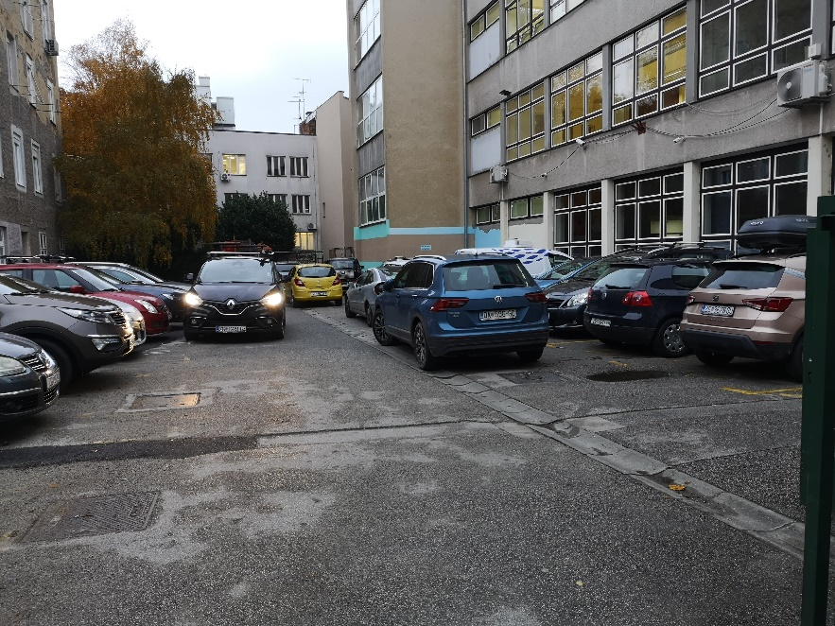

Gužve su nesnosne i stvaraju krajnje nesigurno prometno okruženje posebice za manju djecu, od 1. pa do 4. razreda.

S potrebom uspostavljanja pješačkog koridora ili drugog adekvatnog sigurnog prometnog rješenja za pješake upoznati su i ravnatelj škole te predstavnik I. policijske postaje g. Predrag Tešanović s kojima su Ana-Marija Huzjan i Martina Cajner Vela već bile na terenu prošle godine u nadi da će se pronaći neko rješenje. Kako je predmet još uvijek bez pomaka, a prvenstveno su djeca i dalje ugrožena, zahtijevamo od Vijeća Gradske četvrti Donji grad da podrži naš Zaključak te da Grad Zagreb kao posjednik na predmetnoj čestici preuzme inicijativu i koordinaciju rješavanja ovog problema što hitnije.
Vijeće Mjesnog odbora „Kralj Petar Svačić“ stoga jednoglasno donosi sljedeći

ZAKLJUČAK

- Vijeće Mjesnog odbora „Kralj Petar Svačić“ traži od Vijeća Gradske četvrti Donji grad da podrži ovaj Zaključak te od nadležnih gradskih ureda zahtijeva da donesu sigurno prometno rješenje na pristupnoj k. č. 2168/1 (a po potrebi i na povezanim česticama) OŠ Ivana Gundulića, u vidu pješačkog koridora za pješake ili drugog prikladnog prometnog rješenja.

Prilažemo prijedlog lokacije za uspostavu pješačkog koridora za koji držimo da bi najmanje ometao trenutni promet vozila, te istovremeno osigurao zaštitu djeci, zaposlenicima i posjetiteljima škole:

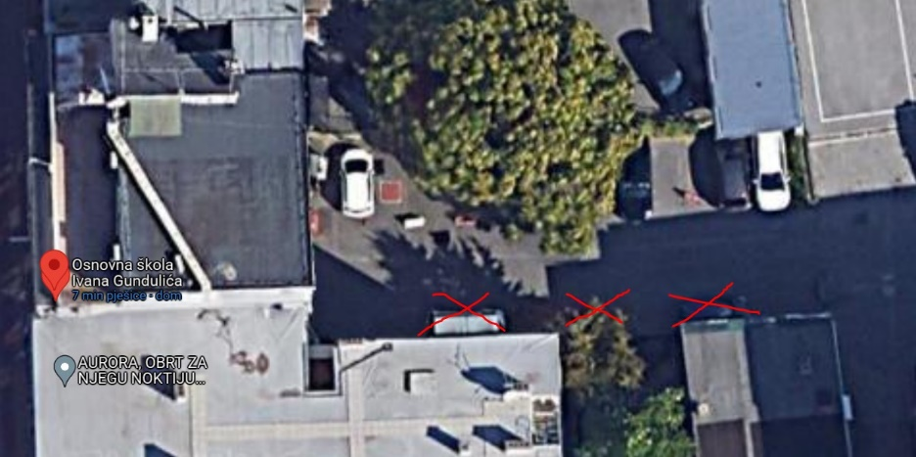

- Tražimo da nadležni gradski uredi – Gradski ured za obnovu, izgradnju, prostorno uređenje, graditeljstvo i komunalne poslove, Gradski ured za obrazovanje, sport i mlade te Gradski ured za upravljanje imovinom i stanovanje – preuzmu inicijativu i koordinaciju ovog problema te donesu konačno rješenje budući da je k.č. 2167 školska, a k.č. 2168/1 je školi pristupna čestica u posjedu Grada Zagreba. Smatramo ih stoga najodgovornijima i jedinima s raspoloživim instrumentima za rješavanje ovog problema.

- Ako nadležni gradski uredi naš prijedlog rješenja – uspostavu pješačkog koridora – ne drže adekvatnim, zahtijevamo da sami iznađu drugo prikladno rješenje koje će osigurati siguran pješački pristup školi djeci, zaposlenicima i posjetiteljima na navedenoj čestici (povezanim česticama).

- Ovaj zaključak dostavlja se Gradskom uredu za obnovu, izgradnju, prostorno uređenje, graditeljstvo i komunalne poslove, Gradskom uredu za obrazovanje, sport i mlade i Gradskom uredu za upravljanje imovinom i stanovanje na daljnje postupanje.

Ad 4. Ponovno iscrtavanje parkirnih mjesta na Trgu kralja Petra Svačića, donošenje zaključka
Temeljem rješenja KLASA: UP/I-340-03/20-003/78, URBROJ: 251-13-41-2/004-20-2 Vijeće Mjesnog odbora „Kralj Petar Svačić“ jednoglasno donosi sljedeći

ZAKLJUČAK
- Vijeće Mjesnog odbora „Kralj Petar Svačić“ traži od nadležnog gradskog ureda da pristupi izvršavanju rješenja KLASA: UP/I-340-03/20-003/78, URBROJ: 251-13-41-2/004-20-2 koje podrazumijeva ponovno iscrtavanje parkirnih mjesta uz istočni rub kolnika na Trgu kralja Petra Svačića te uz zapadni rub kolnika na Trgu kralja Petra Svačića, sve između kućnih brojeva 11 i 14, a zbog opetovanih zahtjeva stanovnika.
- Ovaj zaključak dostavlja se Gradskom uredu za obnovu, izgradnju, prostorno uređenje, graditeljstvo i komunalne poslove na daljnje postupanje.

Ad 5. Devastacija travnjaka u Parku na Trgu kralja Petra Svačića vozilima gradskih službi, Podružnica Holdinga i izvođača radova
Vijeće Mjesnog odbora „Kralj Petar Svačić“ jednoglasno traži od Gradskog ureda za mjesnu samoupravu, promet, civilnu zaštitu i sigurnost da od izvođača radova i podružnica Zagrebačkog Holdinga zahtijeva pažljivije prometovanje parkom na Trgu kralja Petra Svačića kao zaštićenom krajobraznom cjelinom. Naime tijekom svakog ukrašavanja parka (Advent), radova (na rasvjeti) i redovnog održavanja (sadnja drveća, orezivanje i sl.) izvođači – točnije Zrinjevac, Elicom, Vodotehnika te drugi – ulaze u park teškom mehanizacijom pritom ne vodeći računa o travnjaku, rubnjacima staza, samim stazama ili prometu pješaka. Ovime propadaju staze i u njima se skupljaju te zadržavaju lokve tijekom kišnih mjeseci, rubnjake više nemamo jer su utabani u tlo, travnjak se ne stiže oporaviti jer na njega parkiraju i preko njega voze vozila Elicoma, Zrinjevca, Vodotehnike i drugih. Sanaciju plaćamo iz našeg proračuna koji bismo mogli i bolje iskoristiti da se navedenim subjektima izdaju upute i ograničenja vezano uz izvođenje radova.
Vijeće Mjesnog odbora „Kralj Petar Svačić“ stoga jednoglasno donosi sljedeći

ZAKLJUČAK
- Vijeće Mjesnog odbora „Kralj Petar Svačić“ od Gradskog ureda za mjesnu samoupravu, promet, civilnu zaštitu i sigurnost traži da gradskim izvođačima radova – Zrinjevcu, Elicomu, Vodotehnici i drugim ugovornim izvođačima – izda upute i ograničenja vezano uz kretanje zaštićenim krajobraznim površinama.
- Vijeće Mjesnog odbora „Kralj Petar Svačić“ od Gradskog ureda za mjesnu samoupravu, promet, civilnu zaštitu i sigurnost traži da od izvođača radova zahtijeva da teškom mehanizacijom u park ulaze isključivo u slučajevima kada je to neizbježno te da tom prilikom dodatno ne oštećuju travnjak i rubnjake staza kao i same staze. Pločnici oko parka više su nego dovoljno privremeno parkiralište za većinu logistike odnosno izvedbu potrebnih radova.

Ad 6. Povremeno korištenje prostora Mjesnog odbora „Kralj Petar Svačić“ – Međunarodni centar za umjetnost, donošenje zaključka

Vijeće Mjesnog odbora „Kralj Petar Svačić“ jednoglasno odobrava dodatne termine Međunarodnom centru za umjetnost i to: svakog petka od 16:30 do 21:00 sat.

Vijeće Mjesnog odbora „Kralj Petar Svačić“ jednoglasno donosi sljedeći

Z A K L J U Č A K

- Međunarodnom centru za umjetnost odobrava se povremeno korištenje dvorane u objektu mjesne samouprave, Zagreb, Preradovićeva 29, u dodatnom terminu svakog petka u mjesecu od 16.30 do 21.00 sati.

- Prostor iz točke 1. ovog zaključka koristit će Međunarodni centar za umjetnost, bez naknade.

- Međunarodni centar za umjetnost se obvezuje sa prostorom prilikom korištenja postupati sa pažnjom dobrog gospodara.

- O povremenom korištenju prostora iz točke l. ovog zaključka Gradski ured za mjesnu samoupravu, promet, civilnu zaštitu i sigurnost izdat će odobrenje o korištenju, a u skladu s ovim zaključkom.

Ad 7. Pitanja i prijedlozi
Dodatnih pitanja i prijedloga nije bilo.

KLASA: 024-08/23-003/2490
URBROJ: 251-13-11-1/003-23-2
Zagreb, 14. prosinca 2023.

Predsjednica
Vijeća Mjesnog odbora
„Kralj Petar Svačić“

Ana-Marija Huzjan, v.r.

Izvješće o glasanju na sjednicama
Članovi Vijeća | Točka 1. | Točka 2. | Točka 3. | Točka 4. | Točka 5. | Točka 6.
Ana-Marija Huzjan | + | + | + | + | + | +
Martina Cajner Vela | + | + | + | + | + | +
Taiba Redžepagić | + | + | + | + | + | +
Tamara Božić | + | + | + | + | + | +
* ZA= +
PROTIV= —
SUZDRŽAN= 0
NIJE PRISUTAN= prekrižiti ime

